****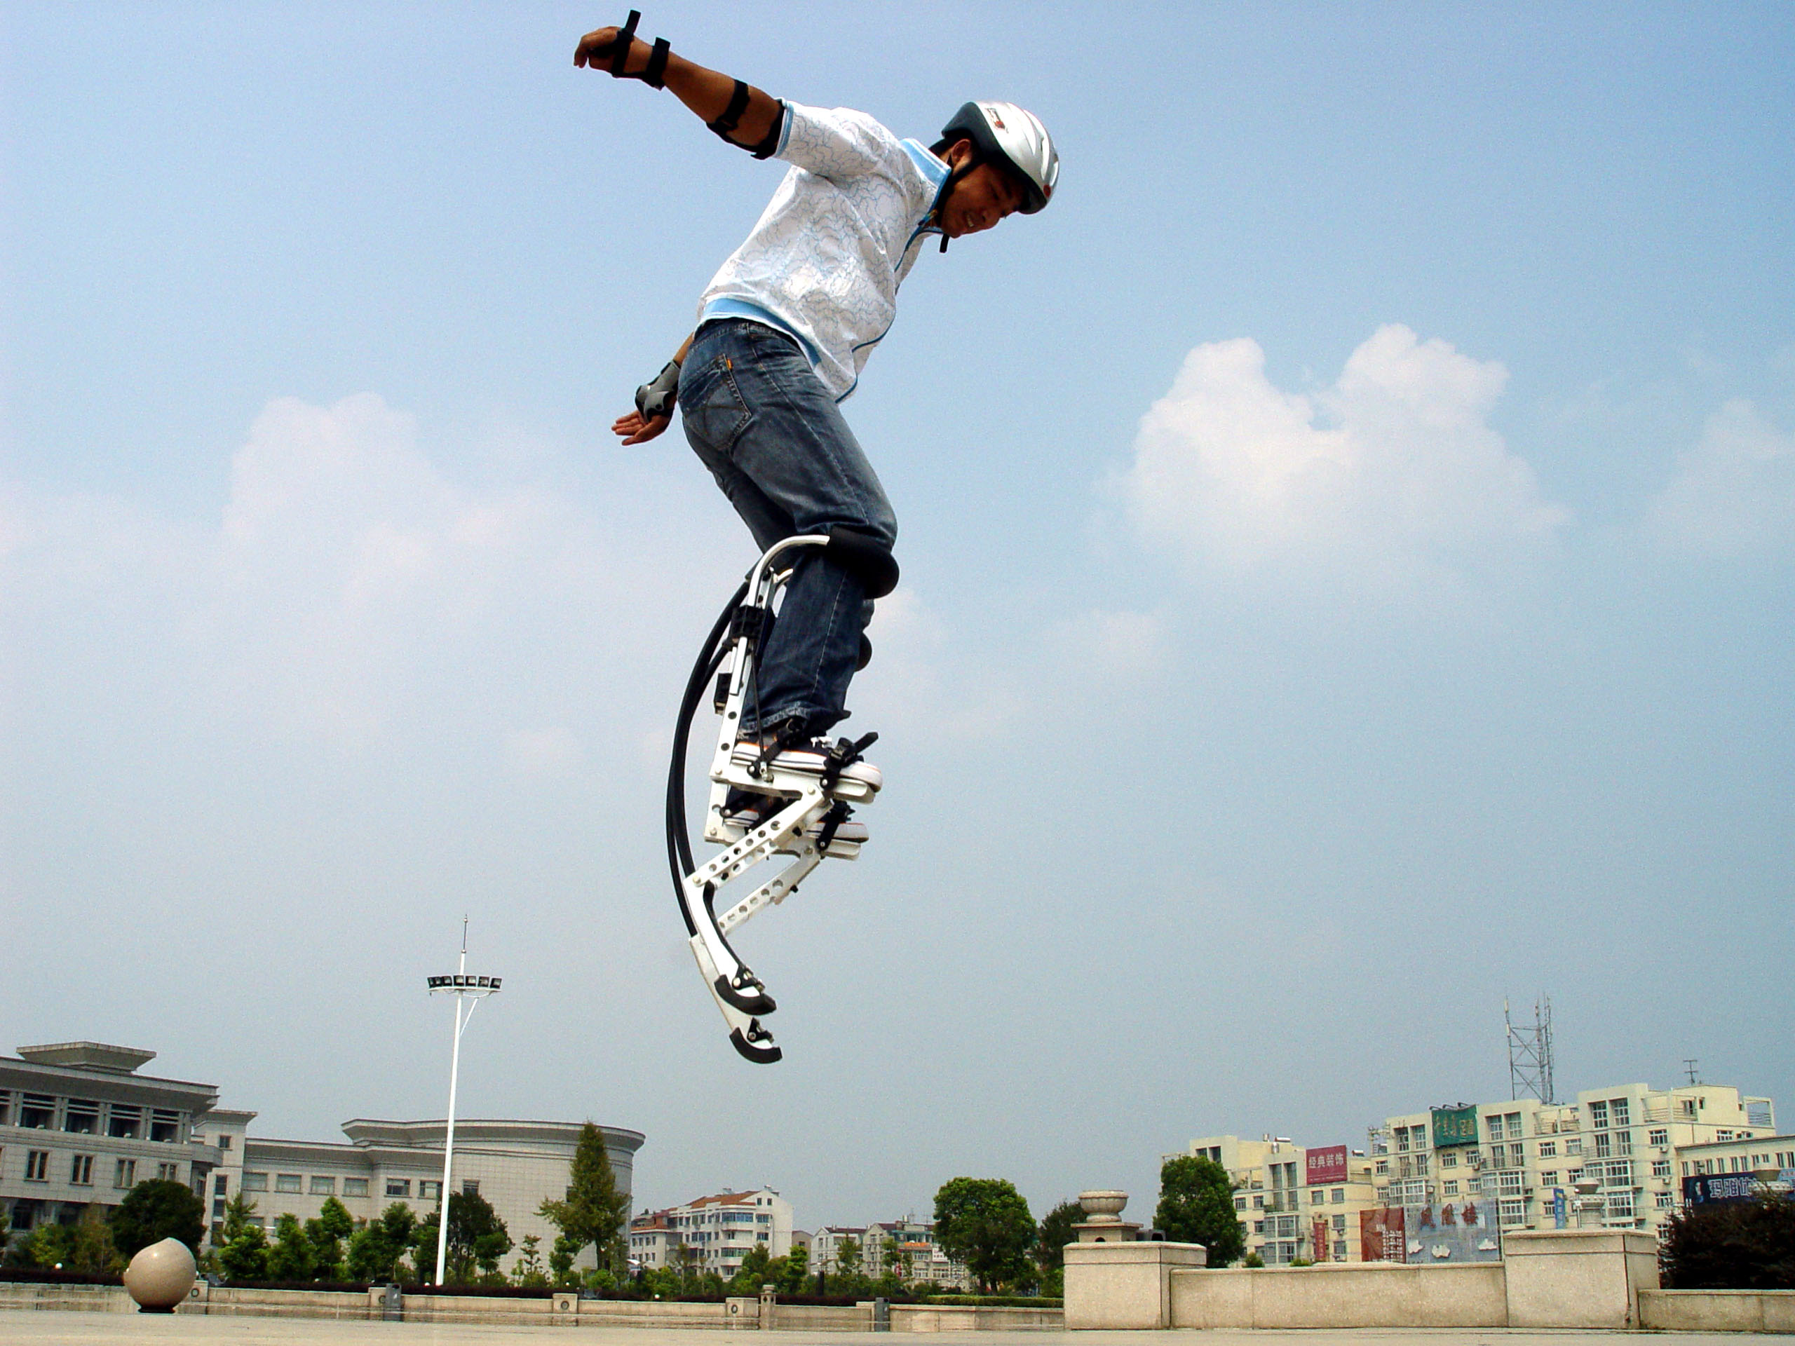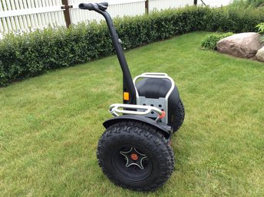

**Toimuvad teatevõistlused ning lastele on mõeldud batuut**

**TÜRI VALLA 11.SPORDIPÄEV**

**23.oktoober 2016**

**Kell 12:00**

**Kabala spordihoones**

**Külla tuleb Türi Noortekeskus skyrunnerite, tasakaaluliikuri ja virtuaalprillidega**

**Korraldajad ja sponsorid: Türi Vallavalitsus, Türi Spordiklubide Liit, Türi Noortekeskus ja Kabala Kultuuri ja Spordi Selts**

**Info: Heli 5237398**